Vendredi 29 mai
 |  | L’élève : | Les parents :
Dans son cahier orange, écrire la date en bleu à 5 carreaux de la marge et souligner en rouge.  ℗ donner un modèle de la date si besoin |  | + ou - | Observations, remarques
Rituel | Ecrire le titre et reproduire la frise géométrique dans son cahier (avec règle, crayon de papier puis crayons de couleur)  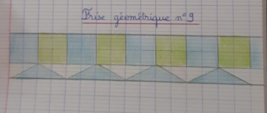
Lecture | * - s’entrainer à lire le texte Quand nous serons grands à voix haute (texte donné lundi), mettre le ton et essayer de faire des voix différentes pour les différents personnages quand ils parlent.
Ecriture du jour | * - écrire en titre : Ecriture dans le cahier orange  - recopier la consigne, inventer 3 questions (il faut penser à la majuscule et au point d’interrogation à chaque fois !) :  Invente 3 questions dont la réponse sera à chaque fois « oui ».
Grammaire  Orthographe | * - écrire le titre à 5 carreaux : Orthographe (dans le cahier orange)  * - Copier 4 fois chaque mot dans le cahier orange :  Ecrire sans modèle ces 3 mots.  ℗ vérifier que votre enfant ait mémorisé les 3 mots  - écrire le titre : Grammaire (dans le cahier orange)  - Exercices dans le cahier orange : recopier la consigne et le faire à chaque fois.  Réécris les phrases au futur.  Tu parles avec tes amis et tu expliques tes projets.  Vous discutez dans la cour et vous dessinez avec des craies par terre.  Complète avec le bon pronom personnel.  ______ déménagerez l’année prochaine.  ______ prépareras un spectacle.  ______ écouterons la musique.  ______ danseront toute la soirée.  ______ parlerai à mes parents.  - Compléter le tableau de conjugaison au futur (ci-dessous).  ℗ Les corrections sont disponibles ci-dessous.
Mathématiques | - à l’oral : Reciter la table x4  - écrire le titre à 5 carreaux : Maths (dans le cahier orange)  - Exercices dans le cahier orange : recopier la consigne et le faire à chaque fois.  Encadre chaque nombre avec son précédent et son suivant.  Range les nombres du plus grand en plus petit.  ℗ La correction est disponible ci-dessous.  * - Problème : (il faut écrire un calcul et une phrase réponse pour chaque question)  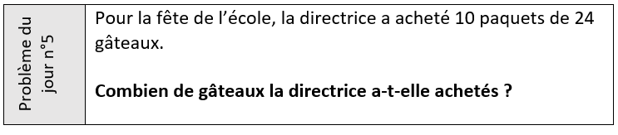  ℗ La correction est disponible ci-dessous.
℗ : pour vous, parents, conseils.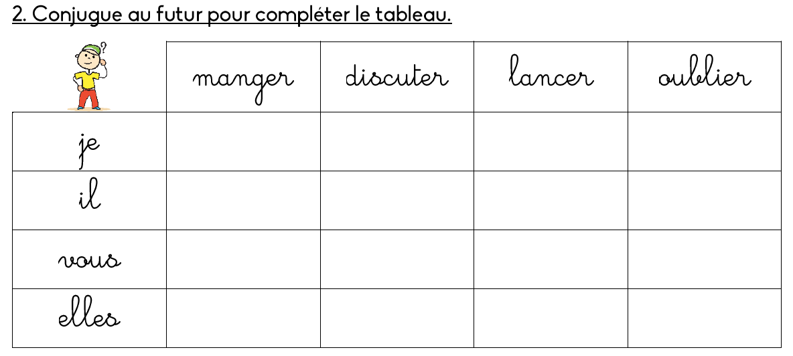
CORRECTIONS DU JOUR :
Grammaire :
Réécris les phrases au futur.
Complète avec le bon pronom personnel.
Vous déménagerez l’année prochaine.
Tu prépareras un spectacle.
Nous écouterons la musique.
Ils danseront toute la soirée.
Je parlerai à mes parents.
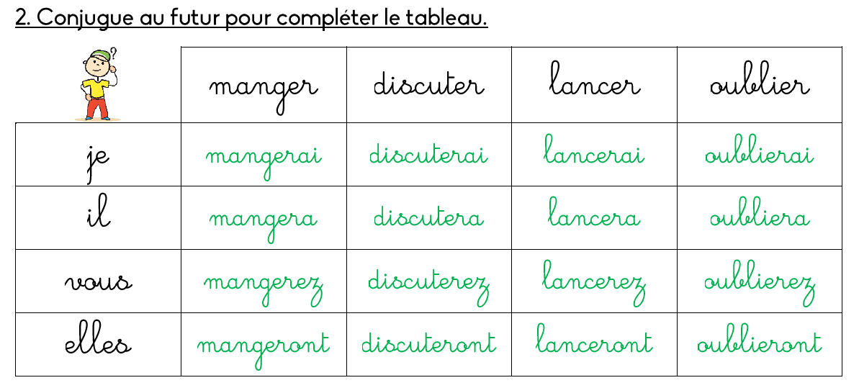
Mathématiques
Encadre chaque nombre avec son précédent et son suivant.
Range les nombres du plus grand en plus petit.
Correction du problème :
10 x 24 = 240
La directrice a acheté 240 gâteaux.

